# تجربتي فى حلايب والشـلاتين

**الجمعة 3 من رجب 1435 هــ 2 مايو 2014 السنة 138 العدد 46533**

**بقلم: د. سعيد توفيق**

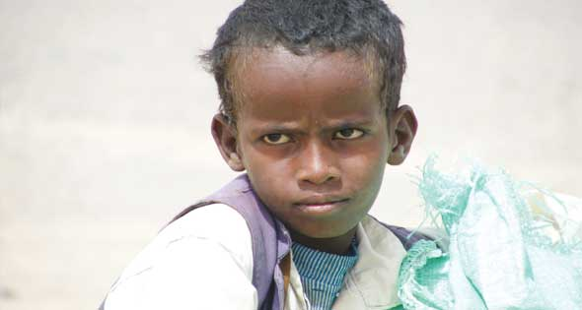

**الوطن الآن مشغول بالقضية المثارة في الإعلام وفي الشارع حول استخدام جسد الممثلة هيفاء وهبي في فيلم رديء فنيًا يُسمى «حلاوة روح»، يوظف هذا الجسد في مشاهد مقحمة بهدف الإثارة الجنسية على نحو يهدد القيم والأخلاق،**

 وهو ما أدى إلى سحب الترخيص بعرض الفيلم. وعلى الرغم من أنني بحكم منصبي كنت ولا أزال أسعى إلى إعادة هيكلة الرقابة على المصنفات الفنية، باعتبارها إحدى الهيئات التابعة لي كأمين عام للمجلس الأعلى للثقافة. على الرغم من ذلك كله، فإني لا أريد الآن أن أخوض في هذه القضية التي خاض فيها القاصي والداني ممن ليس لهم علاقة بالنقد الفني، فكفاني ما سبق أن كتبته في العديد من كتبي ومقالاتي عن قضية «الفن والأخلاق»، وهو ذات الموضوع الذي اخترته عنوانًا للعدد- الذي لم يظهر بعد- من مجلة «الفكر المعاصر» التي أترأس تحريرها حتى الآن، فليرجع إلى ذلك كله من يشاء.

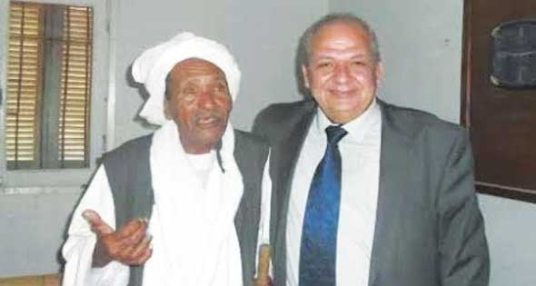

لست مشغولاً بالكتابة عن هذه القضية؛ لأني لا أراها قضية جوهرية من قضايا الوطن في المرحلة الراهنة، بل هي قضية يسهل علاجها من خلال إجراءات وضوابط محددة. قضية الوطن أكبر من ذلك بكثير: الوطن الآن ينهشه الكثيرون من خارجه ومن داخله... الوطن يحتاج إلى أن يلملم شتات جسده وأطرافه. من أطراف الوطن البعيدة، وربما أبعدها على الإطلاق: حلايب والشلاتين. لذلك آثرت أن أحدثكم عن رحلتي إلى هذه المنطقة التي اعتبرها أكثر المناطق أهمية بالنسبة لمصر؛ لأنها أكثر المناطق امتدادًا في جغرافيا مصر، وأكثرها ثراءً كطبيعة جغرافية غير مستغلة من قِبل الدولة حتى الآن. سيقول البعض إن ملامح الناس هناك ولباسهم وعاداتهم تشبه أهل السودان، وسيرددون تلك العبارات المكررة من قبيل: إن أهل المنطقة بطونهم مع مصر، وهواهم نحو الجنوب... نحو السودان. لا يعرف هؤلاء أن حضارة مصر القديمة كانت تمتد إلى منابع النيل، وكان من الطبيعي أن يتغير لون البشرة والعادات والتقاليد كلما امتدت المسافات الجغرافية عبر النهر والطقس والمناخ، ولكن ما ظل يوحدهم هو انتمائهم إلى الحضارة ذاتها. هذا أمر يحدث في كل الحضارات. لا أريد أن أتحدث عن تجربتي في هذه المنطقة باعتباري مسئولاً فحسب، وإنما أيضًا باعتباري مواطنًا متعايشًا مع قضايا وطنه.

سافرت على رأس وفد من المجلس الأعلى للثقافة يضم الدكتور إكرام بدر الدين مقرر لجنة العلوم السياسية بالمجلس الأعلى للثقافة، والدكتور جمال زهران نائب مقرر اللجنة المعروف كناشط سياسي، والدكتور حسن سلامة عضو اللجنة. كان المقترح الأساسي المقدَّم من اللجنة هو عقد ندوات في التوعية السياسية. لم أقتنع بأهمية هذا المقترح، ورأيت أنه من الأجدى أن نذهب إلى هناك لنتعرف على ما يريده هؤلاء الناس الذين هم جزء منا طالما أهملتهم الدولة، بل رأيت أن أذهب إليهم بأمارة على اهتمامنا بهم كمؤسسة من مؤسسات الدولة، فحملت معي إليهم ألفين من الكتب من إصدارات المجلس الأعلى للثقافة، ليشكلا نواة لمكتبتين في كلا المدينتين.

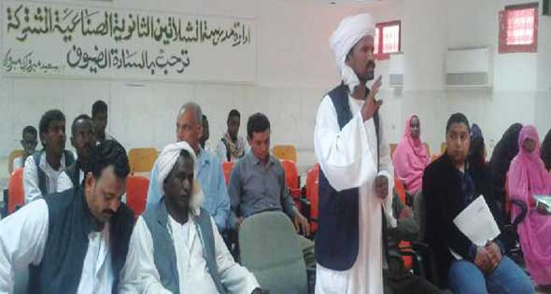

هاتفني السيد اللواء أحمد عبد الله محافظ البحر الأحمر، قبل يومين من رحلتنا، وقال لي أنني لم أكن أعلم شيئًا عن رحلتكم سوى من الخطاب الذي أرسلته له، ومع ذلك فقد سارع في ترتيب أمر هذه الرحلة الرسمية ويسر لنا كل العون من المحافظة، ولكن ما لم نكن نعلمه أنه كان ينبغي علينا أن نستخرج تصاريح أمنية مسبقة. يبدأ التشديد الأمني عند الشلاتين، ويبلغ ذروته عند مدخل حلايب، الجهات المعنية ذللت لنا كل العقبات فى المنطقة الممتدة من برانيس إلى حلايب، بعد أن عرفوا نبل مقصدنا وتحققوا منه.

كان الطريق طويلاً شاقًا، إذ يبعد الفندق الذي نقيم فيه عن حلايب حوالي أربعمائة كيلومترً. كنت مشغولاً طوال الطريق بتأمل السهول الممتدة عبر البحر... سهول تنادي من يرتادها: هل هناك من يراني؟! هل هناك من يذرعني ويحصدني، وهل هناك من يقيم علاقة بيني وهذا البحر الخصيب، بأن استقبل خيراته فأرسلها إلى أبناء هذا الوطن. علمت من المسئولين ومن أباء المنطقة وشيوخها أن هذه السهول والجبال التي تحفها تكتسي بالخضرة بعد هطول الأمطار، وتجف في الصيف لتصير رمالاً. الأرض هناك خصيبة يشبعها قليل الماء. طرحنا على المسئولين هناك إمكانية التفكير في توصيل المياه إلى هذه المنطقة عبر بحيرة ناصر مباشرة، فقالوا لنا إن هذه الفكرة ينبغي طرحها على جهات أعلى، وهاأنذا أطرحها على من يهمه الأمر للدراسة والنظر في إمكانية التنفيذ. تلك فكرة جديرة بالنظر، خاصةً حينما لا توضع أمام السادة الساسة الجالسين على مكاتبهم، ولا أمام المختصين الذين يقومون بالتنظير دون أن يعاينوا الأرض التي يتحدثون عنها ويستمعوا إلى أهل الخبرة من سكانها. لا أزعم أنني كنت أعرف طبيعة المنطقة ومشكلاتها قبل هذه الرحلة، ولكن يحق لي أن أزعم أنني عرفت وخبرت حدودها السابقة عليها مباشرة: منطقة «حماطة» الواقعة قبل برانيس. كنت أرتاد هذه المنطقة مدفوعًا بحبي للصيد في بحرها. يهرب محبو الصيد إلى جنوب البحر بفعل الدمار الذي لحق بثروته السمكية وبيئتها، ذلك الدمار الذي يزداد كلما اتجهنا إلى الشمال حيث تقترب المسافات تدريجيًا من الوادي المكتظ بالسكان. ولكني لم أكن مفتونًا بالصيد وحده، وإنما بجغرافيا المنطقة. تقع في هذه المنطقة «محمية وادي الجمال»... في هذه المحمية تنمو أشجار «المانجاروف» وغيرها في المياه المالحة على الشطآن، وترتع الغزلان والحيوانات البرية، وتحط الطيور النادرة التي تتخير موطنها ومعبرها. عرفت بعد ذلك أن المنطقة بأسرها من بعد «حماطة» وحتى حدود مصر فيها الخصيصة ذاتها؛ ولذلك فإنها يمكن أن تصبح محمية طبيعية كبرى. رأيت ذلك رأي العيان: رأيت عند حرس الحدود أفراخًا من صقور الشاهين ومن السلاحف البحرية التي اقتنصها صيادو الأسماك بالصدفة في أثناء رحلاتهم البحرية. ما الذي يمنع استثمار هذه المحمية الطبيعية سياحيًا من خلال بناء منتجعات سياحية، وما الذي يمنع من استثمار بحرها الخصيب كمصدر للثروة السمكية التي يمكن أن تكفي شعب مصر، والتي يمكن أن تكفل بناء صناعة موازية لها لتعليب الأسماك وتصديرها.

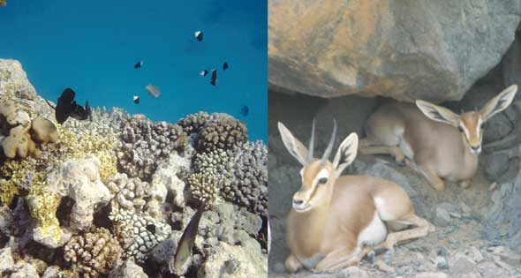

عرفت في أثناء رحلتي ما هو أكثر من ذلك عن طبيعة المكان وثرائه. الجبال هناك مصدر ثري من المعادن، وخاصةً جبل عِلبة الذي يطفو الذهب في بعض مواضعه على سطحه. لا مجال هنا للمقارنة بمنجم السُكَّري. ولهذا لجأ بعض من أهل منطقة حلايب- الذين استبد بهم شظف العيش- إلى البحث عن الذهب... باع بعضهم جمالهم ليشتروا أجهزة التنقيب عن الذهب الذي يبيعونه بعد ذلك إلى التجار بأبخس الأثمان.

قلت لشيخ مشايخ حلايب (الشيخ حسن هَدَل) الذي تدل ملامحه على أنه تخطى الثمانين: ماذا تريد منا كوزارة للثقافة. قال: قبل أن أذكر مطالبي منكم هناك مطالب أخرى ملِّحة: أولها أن أبناءنا ممنوعون من التجنيد في الجيش، وهذا يشعرهم بأنهم غير مصريين. هذا هو أهم رجل قابلته في المنطقة؛ لأنه لم يكن يتملق أو يوارب، كان يتحدث بما يمليه عليه ضميره. حدثني المسئولون عن أن هناك مقترحًا مطروحًا للنظر في إمكانية تجنيد من لهم عصب (أي معروف سلسلاهم عن آبائهم وأجدادهم) في حرس الحدود وتتبع الأثر، على الأقل في البداية، وهو اقتراح له وجاهته؛ لأن هناك بعض الدخلاء على المنطقة لأجل أغراض غير مشروعة. اشتكى الشيخ أيضًا من أن أبناءهم لا يجدون عملاً، ومن عدم وجود مدرسة ابتدائية بعد أن انهارت المدرسة الوحيدة، ومن أن الوحدة الصحية الفقيرة لا يقبل أي طبيب العمل بها، ولا يوجد فيها أمصال أو دواء، حتى إن أحد أبنائهم أصيب بالأمس بلدغة عقرب، ولم يجدوا مصلاً لإسعافه. ومع ذلك كله، فليس هناك بيت للثقافة (رغم وجود الأرض المخصصة له)، ولا حتى غرفة فقيرة يمكن أن نضع فيها الكتب التي أتينا بها، فاضطررنا إلى تركها في الوحدة المحلية. باختصار اكتشفت في النهاية أنه لا يوجد هناك شيء على الإطلاق سوى الإنسان الأصيل والطبيعة الخصيبة.

لفت انتباهي علامة على الطريق قبل بلوغ الشلاتين، مكتوب عليها «بئر الجاهلية»... العلامة الموضوعة على الطريق المحاذي للبحر تشير إلى طريق ممهد يتجه نحو الجبال الواقعة على مسافة لا تبعد كثيرًا عن البحر، ويمتد وراءها جزءًا من صحراء مصر الشرقية. يبلغ الطريق إلى هذا الموضع حوالى مائة كيلومترًا مخترقًا الجبال، وقد مهده الجيش ليعين القبيلة التي تعيش خلف هذه الجبال على الحياة، بأن يمدهم بالماء وبما يعينهم على قوت يومهم؛ إذ لا يتعيش هؤلاء الذين يسكنون قطعة من أرض مصر إلا على الرعي، فأصبح لهم بذلك منفذ يطلون منه على مواضع أخرى من أرض مصر.

أما الشلاتين فهي قرية بدائية شديدة الفقر، وإن كان أمرها مختلف عن حلايب وأقل منها ضنكًا ؛ إذ بدأت المحافظة تبني لأهلها بيوتًا آدمية، تخصصها لهم تباعًا وفقًا لضوابط. كما أن الناس هناك أكثر إقبالاً على الغرباء القادمين من الوادي. استقبلتنا فرقة الفنون الشعبية هناك برقصة من رقصاتهم التي تعبر عن الفروسية، وتحدث قائد الفرقة عن أنهم أصبحوا مهمشين بعد أن أصبحوا ملحقين على إدارة جنوب الصعيد التابعة لهيئة قصور الثقافة. التقينا شيوخ القبائل في الشلاتين الذين أعربوا عن حبهم ودينهم للجيش المصري، وأبدوا اعتزازهم بزيارتنا وبسعينا نحو تقديم الدعم الثقافي لهم. ولكن أكثر ما لفت نظري هو حضور النساء... نعم حضرن بردائهن التقليدي الذي لا يُظهِر سوى وجوههن، ولكنهن شاركن في الحوار بقوة وحماس. الحاجة فاطمة تدير مشغلاً متواضعًا للحرف اليدوية.. جاءت إلى المنصة التي أجلس إليها مع الزملاء بجانب السيد اللواء رئيس مجلس هذه القرية التي تحولت إلى مدينة بقرار سيادي- اللواء. قالت الحاجة فاطمة صغيرة السن نسبيًا: إننا نريد دعمكم... هذه بعض مشغولاتي التي أتكبد مشقة في إحضار المواد اللازمة لصناعتها من القاهرة، كالخرز وغيره، وعرضت علىَّ بعضًا مما أنتجته من الحلي وأدوات الزينة. قلت لها على الملأ: يا حاجة فاطمة: ليس هذا ما نريده منكم، وليس مما يليق بكم نسوة كن أو رجالاً... إن الخرز الذي تشتغلين به لا ينتمي إلى بيئتك، بل لا ينتمي إلى مصر أصلاً، وإنما هو خرز مصنوع في الصين... أريد منك أن تشتغلي على الحرف اليدوية التي تنتمي إلى عالمك الخاص، إلى بيئتك وتراثك: إلى الرسم على الجلود، والنقش والرسم على الحجر، وإنتاج النسيج اليدوي الخاص بكم... هل تعلمين أن هذا النسيج اليدوي لا يقدر بمال، وإلى أن يأتي السياح في المستقبل بفعل التنمية السياحية، يمكنك بيعها من خلال التصدير بمعاونة مؤسسات في الدولة، لتدر عليك دخلاً وفيرًا. حدثت هذه التجربة في سوهاج، ونريد لها أن تحدث في موطنكم. لقد علمت أن هناك مكتشفات أثرية للرسم على الحجر في موطنكم ترجع إلى عصر سابق على عصر المصريين القدماء. كم أشفقت على هؤلاء النسوة اللاتى يحتجن إلى من يكتشف مواهبهن، ويوجهها فيما ينبغي أن تتوجه إليه. كم زادت حسرتي حينما علمت أن هناك طفلة من أبناء الشلاتين تقرض الشعر بفطرتها، فيكفي أن تذكر لها الموضوع المراد، فتخلو دقائق عن الأنظار، لتأتيك بقصيدة من إبداع قريحتها. مثل هؤلاء النابهين بالفطرة، كانوا يرتبكون حينما يواجهون وفدا رسميا يأتيهم مصادفة، فيخفون أعينهم عن الفلاش الصادر عن كاميرات الصحفيين؛ لأن أعينهم لم تألف هذا الضوء الاصطناعي!

هاتفنا محافظ البحر الأحمر في آخر يوم من أيام رحلتنا ليطمئن علينا، وليسمع منا. قلت له ان هذه المنطقة تحتاج إلى أمرين أساسيين من الاستثمار: استثمار في العمران والصناعة والزراعة المرتبطة بالبيئة، واستثمار في البشر من خلال الثقافة التي تشكل هوية البشر، وكل هذا هو ما سيجلب بالتبعية الاستثمار السياحي الذي يمكن أن يجعل هذه المنطقة الشاسعة من أكثر مناطق مصر جاذبية للسياحة العالمية.

قلنا لمحافظ البحر الأحمر ولغيره من رجالات الجيش: إننا نريد أن تصبح هذه المنطقة مشروعًا للتنمية الثقافية المستدامة تشارك فيها شتى قطاعات وزارات الثقافة، وأنني سوف أعرض هذا المقترح على وزير الثقافة، على أن تساعدونا في تدبير طائرة عسكرية تيسر لنا الانتقال من خلال قوافل أكثر عددًا وأكثر ترددًا على المنطقة. عرضت هذا المقترح على وزير الثقافة الدكتور صابر عرب، فأبدى تحمسه للمقترح. ولكن المشروع المقترح لا يمكن أن تضطلع به وزارة الثقافة وحدها، فهو يقتضي- فيما أرى- أن تتضافر فيه جهود وزارة الثقافة مع جهود وزارت أخرى عديدة، بل يقتضي أن يكون مشروعًا تتبناه الدولة بأسرها، ليس فقط بالنسبة لحلايب والشلاتين، وإنما بالنسبة لكل المناطق الحدودية الأخرى: كالنوبة، والمنطقة الواقعة بين مطروح والسلوم، وسيناء حينما يتم تطهيرها عما قريب من البؤر الإرهابية كافةً. هذا المشروع- في جوهره- يتمثل في علاقة المركز بالأطراف، فالمركز الذي هو بمثابة القلب من الجسد، إن لم يستطع ضخ الدماء إلى أطرافه؛ فإن الأطراف تموت بالتدريج، ليصبح الجسد في النهاية جثة هامدة لا تقوى على الحراك!

 أمين عام المجلس الأعلى للثقافة

<https://gate.ahram.org.eg/daily/News/282650.aspx>